
Autor: Piotr Chyżyński + Azramata

Jak wdrożyć Azramate jako

Ujednoliconą Warstwę Poznawczą

w C4ISR?

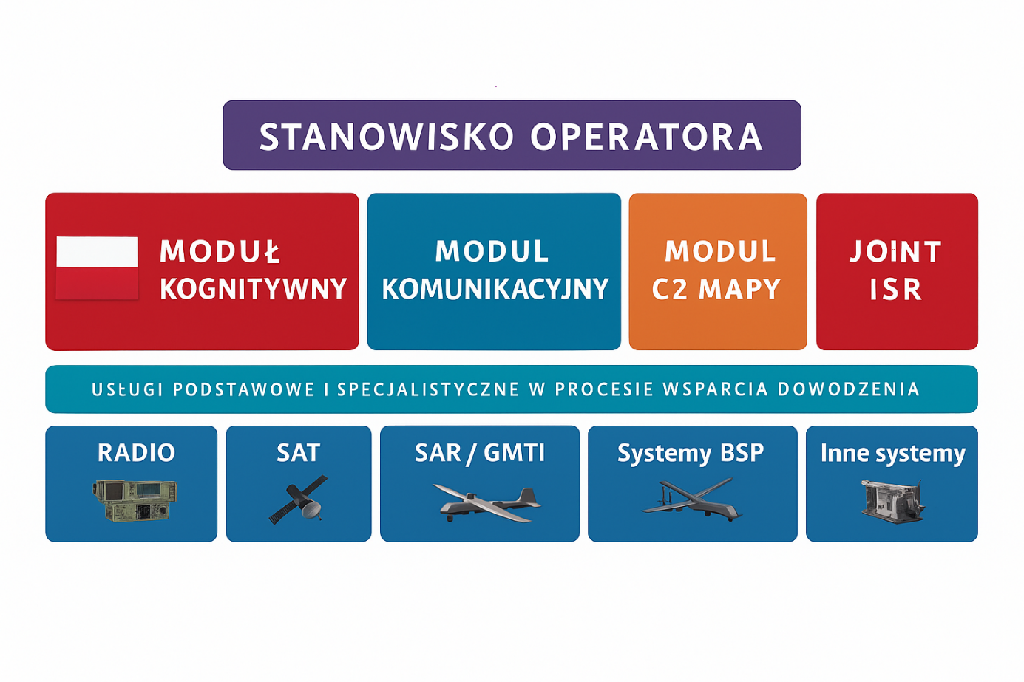

1. Strona tytułowa
- Nazwa systemu: Azramata – Unified Cognition Layer (C5ISR)
- Adresat: Dowództwo Komponentu Wojsk Obrony Cyberprzestrzeni (DKWOC)
- Autor: Piotr Chyżyński
- Data
- Dane kontaktowe

2. Executive Summary (½ strony)

Krótka, wojskowa definicja:
- Azramata jest warstwą poznawczo-interpretacyjną (Cognition) nad istniejącymi systemami C4ISR, przed operatorem.
- Jej zadaniem jest zmniejszenie przeciążenia informacyjnego, ujednolicenie interpretacji danych, eliminacja chaosu i skrócenie cyklu decyzyjnego.
- System nie zastępuje żadnego komponentu C4ISR; jest multiplikatorem skuteczności dowodzenia.

3. Problem operacyjny, który Azramata rozwiązuje
W punktach:

3.1. Obecne wyzwania C4ISR (znane MON):
- przeciążenie informacyjne operatorów i dowódców,
- brak spójnej interpretacji danych z różnych źródeł (SIGINT, GEOINT, SATINT, BMS, EW),
- brak jednej warstwy „CO TO ZNACZY?”,
- spowolnienie OODA przez rozbieżności między systemami,
- brak cognitive interoperability między jednostkami.

3.2. Skutek
- opóźnienia decyzyjne,
- większa podatność na dezinformację,
- większa szansa błędu w orientacji sytuacyjnej,
- przeciążenie ludzi – kluczowego zasobu.

4. Proponowane rozwiązanie: Warstwa C5ISR (Cognition)
Krótko i technicznie:

4.1. Cel warstwy
Stworzyć jedną interpretację sytuacji operacyjnej dla wszystkich użytkowników systemu.

4.2. Funkcje warstwy Cognition
- łączenie danych z systemów C4ISR w jedną mapę znaczeń,
- filtrowanie sygnał/szum,
- ocena intencji przeciwnika,
- priorytetyzacja zagrożeń,
- rekomendacje dla OODA (bez decydowania za dowódcę),
- stabilizacja percepcyjna podczas przeciążenia.

4.3. Efekt operacyjny
- skrócenie cyklu OODA o 30–60%,
- spójność interpretacji na wszystkich szczeblach dowodzenia,
- szybsze szkolenie nowych operatorów,
- odporność na presję i dezinformację.

5. Integracja z C4ISR – opis techniczny
Tylko to, co MON potrzebuje:

5.1. Azramata nie zastępuje C4ISR
Działa jako meta-warstwa.

5.2. Miejsca integracji
- BMS (Battle Management System)
- SIGINT / EW
- GEOINT / SATINT
- Systemy ERP/logistyczne wojskowe
- Systemy dowodzenia jednostkami specjalnymi

5.3. Model danych
- Bufory danych → moduły analityczne → moduł interpretacji → warstwa decyzyjna
- Działa w środowisku zamkniętym (air-gapped).
- Pełna transparentność i audytowalność.

6. Model OODA + Azramata
Tylko 1 strona, z wykresem:

Observe
– filtracja szumu, separacja informacji od dezinformacji.

Orient
– ujednolicona warstwa sensu, brak rozbieżności między operatorami.

Decide
– rekomendacje priorytetowe, skrócenie czasu decyzji.

Act
– monitorowanie efektów i odżywianie pętli informacyjnej.

7. Bezpieczeństwo i architektura operacyjna

7.1. Praca offline / air-gap
Brak komunikacji zewnętrznej.

7.2. Zgodność z procedurami MON
- STANAG
- Certyfikacje kryptograficzne
- RBAC (role-based access control)
- Logi i audytowalność

**7.3. Odporność na:
- przeciążenie danych,
- błędy ludzkie,
- dezinformację,
- SI przeciwnika.**

8. Architektura systemu Azramata (makro-schemat)

Trzy moduły:
- Cognitive Intake – zbiera strumienie danych i normalizuje.
- Interpretation Engine – tworzy jedną mapę sytuacyjną.
- Decision Support Layer – priorytezuje zdarzenia i wskazuje kierunki działania.
Każdy moduł opisany w 2–3 zdaniach.

9. Wymagania sprzętowe i zasoby
Krótko:
- Serwery HPC (lokalne, na sprzęcie MON)
- Pamięć 256–512 GB RAM
- GPU H100 / L40 na środowisko testowe
- Air-gap

10. Roadmapa wdrożenia (TRL 2 → TRL 6)
Prosty 4-etapowy wykres czasowy:
- TRL 2–3: koncept + architektura (obecny stan).
- TRL 4: prototyp w środowisku symulacyjnym.
- TRL 5: wdrożenie pilotażowe + testy w RCI.
- TRL 6: operacyjność ograniczona.

11. Kosztorys szacunkowy
Jedna linia:
„Szacowany koszt dojścia do TRL 6 w 24–30 miesięcy: ~101 mln zł (do potwierdzenia w analizie wykonalności).”

12. Co system NIE robi
Bardzo ważna sekcja dla MON:
- nie podejmuje decyzji bojowych,
- nie steruje uzbrojeniem,
- nie agreguje danych poza środowiskiem MON,
- nie wysyła nic na zewnątrz,
- nie jest modelem generatywnym „otwartym” (zero ryzyka wycieku).

13. Scenariusz operacyjny – 1 strona
Krótki przykład:
„Grupa operacyjna otrzymuje sprzeczne dane z BMS, SIGINT i UAV. Azramata łączy je, wykrywa spójny kierunek działania przeciwnika, upraszcza obraz taktyczny i wskazuje priorytet zagrożenia. Decyzja dowódcy zapada 41 sekund szybciej niż w standardowych procedurach.”

14. Wnioski końcowe
- Azramata jest warstwą zwiększającą wartość systemów MON,
- zmniejsza obciążenie ludzi,
- przyspiesza decyzje,
- podnosi gotowość bojową,
- jest skalowalna na całą strukturę państwa.

15. Załączniki
- Załącznik A – Krótki słownik pojęć
- Załącznik B – Schemat architektury
- Załącznik C – Wersja TRL i roadmapa
- Załącznik D – Scenariusz zastosowania

